À
PREFEITURA MUNICIPAL DE CAMPO GRANDE
SECRETARIA MUNICIPAL DA RECEITA
COODENADORIA DE JULGAMENTO E CONSULTA

Notificação Fiscal / Auto de infração nº: 05926/16

JOSÉ MENDONÇA BRANDÃO - ME, pessoa jurídica de direito privado, inscrita no Cadastro Nacional de Pessoa Jurídica sob nº 08.710.123/0001-28, sediada na Travessa Jaú, 161, Bairro Itamaraty – Campo Grande-MS - CEP: 79.006-800, por intermédio do seu Responsável Legal, JOSÉ MENDONÇA BRANDÃO, brasileiro, comerciante, casado, inscrito no Cadastro de Pessoa Física sob nº 846.984.461-04, vem respeitosamente à presença de Vossa Senhoria, com fulcro no artigo 132 da Lei Complementar Municipal nº 59 de 02/10/2003 e artigo 34 e seguintes da Lei Complementar Municipal nº 02 de 15/12/1992, apresentar:

IMPUGNAÇÃO CONTRA LANÇAMENTO.
Em decorrência da Notificação Fiscal / Auto de Infração nº 05926/16, referente ao Contribuinte nº 12777400-5 – José Mendonça Brandão - ME, pelas razões de fato e de direito que passa a expor.

- DOS FATOS:

A Empresa foi notificada e autuada no valor de R$ 762,74 (setecentos e sessenta e dois reais e setenta e quatro centavos), com base o artigo 132 da Lei Complementar Municipal nº 59/2003, que aduz:

“art. 132 - A inscrição de que trata esta seção, deverá ser permanentemente atualizada, ficando o contribuinte obrigado a comunicar a repartição competente, no prazo de quinze dias contados do evento, a alteração dos dados relativos á pessoa ou ao estabelecimento, anteriormente fornecidos.”

Tendo o Fisco Municipal enquadrado a Empresa no art. 171, Inciso II, alínea B, da Lei Complementar nº 59/2003.

Contudo, a par da fundamentação trazida no Auto de Infração, depreende-se equívocos na penalidade aplicada, o que se demonstra a seguir.

DA ATUALIZAÇÃO CADASTRAL:

O Auto de Infração descreve a Infração e Penalidade da seguinte forma:

O contribuinte acima qualificado, deixou de providenciar a alteração do dado cadastral, inerente ao endereço sito a Avenida Pres. Ernesto Geisel, 1609, em divergência com seu cadastro fiscal registrado nessa Prefeitura. O auto de infração foi lavrado, em face a inobservância do Artigo 132, da Lei Complementar nº 59 de 02/10/2003, bem como do descumprimento da intimação nº 484/2016 de 26/02/2016.

Entretanto, o Auto de Infração equivoca-se dado que desde a data de 10/12/1999, o Contribuinte requereu através do Protocolo nº 96797/99, a abertura de inscrição imobiliária e averbação, tendo sido aberto o Processo de nº 96797/1999-19, na data de 10/12/1999, contudo até o presente momento, passados mais de 15 anos do requerimento a Prefeitura Municipal não finalizou o processo de regularização da área em que se encontra o imóvel, impossibilitando o Contribuinte de obter a atualização cadastral em que se fundamenta o Auto de Infração.

DA IDENTIFICAÇÃO DO CONTRIBUINTE:

O Contribuinte não consegue fazer a alteração de endereço junto a Prefeitura local, devido à morosidade do processo de regularização da área, contudo o imóvel pode ser identificado de acordo com o art. 133 da Lei Complementar nº 59/2003, que prevê:

art. 133 - Para identificação do contribuinte, poderá o Executivo adotar o número de inscrição previsto no Cadastro Nacional de Pessoas Jurídicas - C.N.P.J. ou na forma que o regulamento determinar.

O Contribuinte está devidamente inscrito no CNPJ, emitido pela Receita Federal do Brasil, como comprovam os documentos anexos:

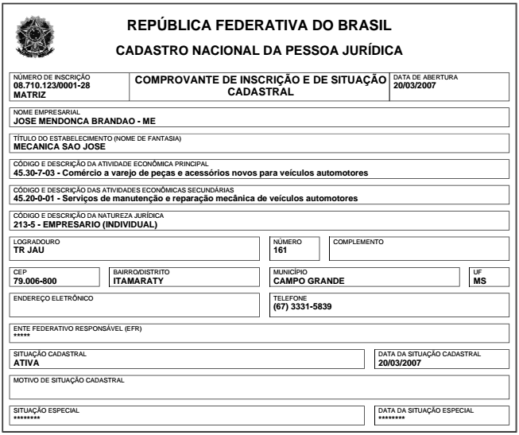

Assim, nota-se que o Contribuinte encontra-se com sua situação regular perante a Receita Federal do Brasil, podendo ser identificado pelo CNPJ da Pessoa Jurídica, não ocasionando assim nenhum tipo de dificuldade para que a Prefeitura Municipal faça o controle da atividade empresarial tampouco para o lançamento de eventuais tributos concernentes a atividade econômica, tanto que a Prefeitura Municipal faz o lançamento e entrega o carnê do I.P.T.U. regularmente todos os anos no imóvel onde está localizado o empreendimento comercial.

DO VALOR DA PENALIDADE:

A Notificação Fiscal / Auto de Infração nº 05926/16, discorre que a penalidade aplicada é do Artigo 171, Inciso II, Alínea B, da Lei Complementar Municipal nº 59/2003, impondo multa no valor de R$ 762,74.

Ocorre que a referida Lei Complementar traz os seguintes valores:

Art. 171 - As infrações cometidas contra as normas instituidoras do Imposto Sobre Serviços de Qualquer Natureza - ISSQN, previstas nesta Lei Complementar, quando não estabelecidas em Capitulo próprio e quando apurados através de ação fiscal, sujeitam o infrator às seguintes penalidades:

- (...)

II. Infrações relacionadas com a inscrição e alterações cadastrais:

A) (...)

b) multa de R$ 350,0 (trezentos e cinquenta reais) aos que deixarem de proceder a alteração de dados cadastrais, paralisação ou encerramento de suas atividades, no prazo de 15 (quinze) dias após a ocorrência do fato;

Assim, verifica-se que o valor cobrado pelo fisco municipal foge dos valores estipulado em lei, ocasionando excesso de exação.

DO PEDIDO E REQUERIMENTOS:

Por todo o exposto, requer-se o recebimento do presente recurso e sua procedência para aplicar o cancelamento da Notificação Fiscal / Auto de Infração nº 05926/16, de 15/03/2016, no valor de R$ 762,74 (setecentos e sessenta e dois reais e setenta e quatro centavos), requerendo ainda a imediata suspensão da exigibilidade do crédito tributário. Alternativamente se eventualmente mantida a cobrança de R$ 762,74 (setecentos e sessenta e dois reais e setenta e quatro centavos), que seja feita a cobrança com base no valor estipulado no Artigo 171, Inciso II, Alínea B, da Lei Complementar Municipal nº 59/2003, no valor de R$ 350,00 (trezentos e cinquenta reais).

Nesses temos,
Pede deferimento.

Campo Grande, 11 de Abril de 2016.

____________________________________________________
JOSÉ MENDONÇA BRANDÃO
SÓCIO ADMINISTRADOR: JOSÉ MENDONÇA BRANDÃO

